关于省教育厅2023年度高校优秀中青年科技创新团队
申报材料形式审查情况报告

科研处：
根据《转发关于“省教育厅关于组织申报2023年度科研计划项目和高校优秀中青年科技创新团队的通知”的通知》精神，对提交的创新团队申报材料，学院组织完成了科研秘书、科研工作分管院长、院学术委员会三个阶段的形式审核。审核情况汇报如下：
- 审核内容
1.申报创新团队应具备以下基本条件：创新团队应是具有创新能力或创新潜力的研究群体，研究方向符合我省经济社会发展的需要，符合学校学科发展规划，研究内容包括基础研究、应用基础研究、技术创新与集成、自然科学与社会科学交叉研究等，创新团队应以省部级以上科技创新平台（包括协同创新中心、重点实验室、工程中心、人文社科重点研究基地等）、“双一流”建设学科、重点学科等为依托。
2.创新团队负责人：应为本校全职中青年教师，近 3 年主持过省部级以上科研计划项目，或参加过国家级科研项目的研究，治学严谨，有良好的组织协调能力。
3.创新团队核心成员（含负责人）：为5人左右，核心成员要有合理的专业结构和年龄结构，平均年龄原则上不超过40周岁，最大年龄不超过50周岁（1973年1月1日以后出生）。对团队负责人及核心成员年龄在40周岁以下(1983 年1月1日以后出生)的创新团队优先支持。
4.创新团队应是合作基础上自然形成的研究集体，具有相对集中的研究方向、共同关心的科学问题和良好的科研合作基础，防止“临时组队”、“简单拼凑”参加申报。
5.现任省教育厅创新团队的核心成员不作为团队负责人及核心成员申报，已获得湖北省自然科学基金计划创新群体项目或其他同类项目的团队不参与申报。
现有省创新团队人员信息
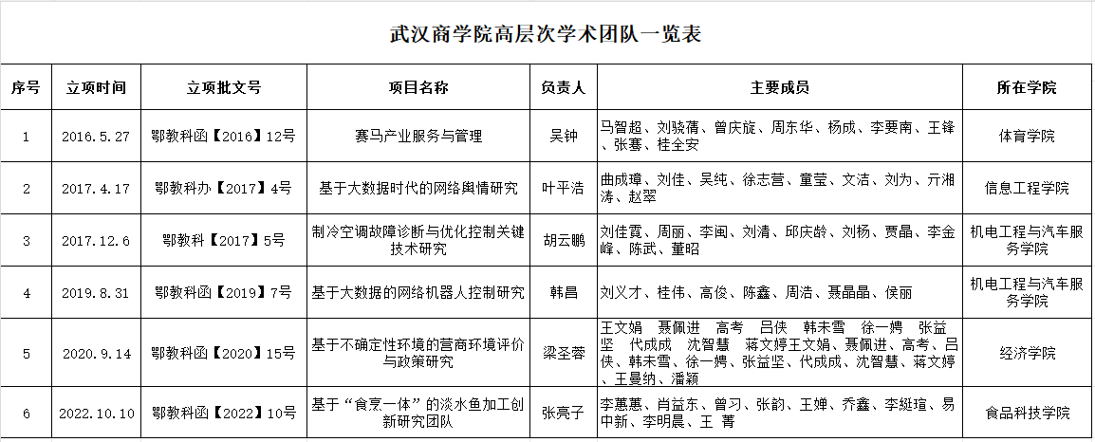
6.纸质申报材料：格式规范，排版美观，无明显文字错误，签章完整，按时提交。
7.其他需要注意的形式问题。
二、审核结论
经过三层审核把关，完全落实上文“一、审核内容”。
三、审核人签名
科研秘书：
科研工作分管院长：
学院学术分委员会主任委员：

学院负责人：
（学院章）
年 月 日

